**FaustoFestival: chi è Noreen O’ Dwyer, l’ospite in vetrina**

***Ancora in corso “FaustoFestival. Una mostra da incorniciare” e i suoi artisti ospiti.***

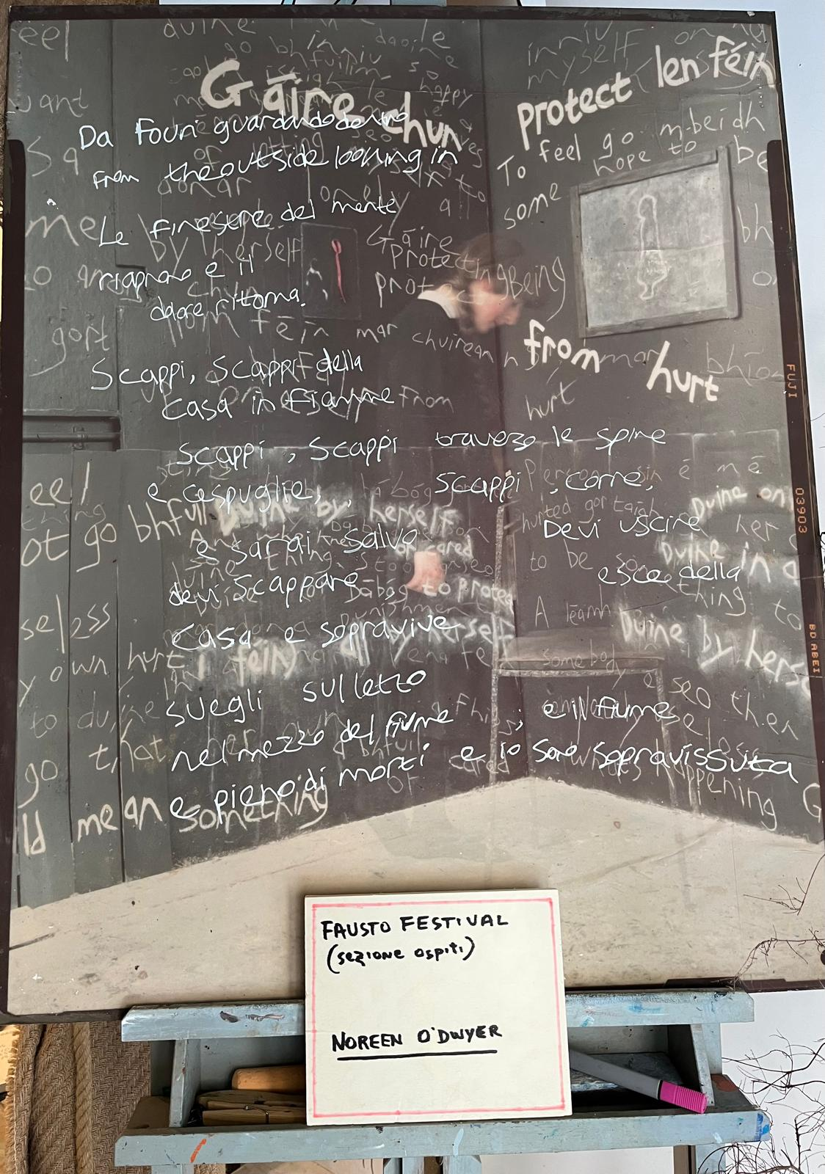La Personale del Maestro *Fausto Delle Chiaie* - artista conosciuto ed apprezzato nella capitale, in Italia e all’estero, da poco entrato tra l’altro con una sua opera nella prestigiosa Collezione Farnesina del Ministero degli Esteri -, in corso a Roma alla Galleria pian dè giullari di Via dei Cappellari 49, è anche uno spazio “aperto” ad ospitare, di volta in volta, un’opera esemplificativa di altri artisti, ospiti appunto del “FaustoFestival.”

**Attualmente “in vetrina”, per la sua Sezione Ospiti, l’opera “Scappa, scappa, dalla casa in fiamme” di Noreen O'DWYER. Una buona occasione per raccontare qualcosa di questa donna ferita e artista.**

Irlandese, la sua tecnica espressiva si sostanzia discritti, diari giornalieri – che espone nelle sue mostre, chiusi da cordini rosso sangue, ma che non è permesso leggere –, carte, ricami, quadri, installazioni e fotogrammi, che tutti hanno il compito di scandagliare e restituire il suo Io ferito. Le sue opere, reazione alle violenze subite, si manifestano a lei per prima improvvisamente, la sua arte vissuta in solitudine e silenzio.

Nata a Limerick (IR), si laurea in scultura alla Limerick School of Art and Design e ottiene un Master Degree Fine Art Scultura alla Chelsea School of Art di Londra nel 1991. Ha partecipato a diverse mostre collettive e personali, in Italia e all’estero. Sfondi della sua arte la famiglia, la scuola, gli spazi naturali e non della sua Irlanda e poi della altrettanto sua città elettiva, Roma: schermi, su cui proiettare la sua avventura umana.

Su **Noreen O'DWYER,** un video realizzato durante una passata mostra, “MY SELF”, restituisce la sua esperienza trentennale di vita che adotta l’espressione artistica quale terapia di sopravvivenza. Un’arte come medicina, che funziona, accanto ad una pratica di vita quasi ascetica cui l’artista (e la donna) si è votata. La vita come campo di battaglia, da cui salvarsi attraverso una ferrea disciplina, fatta di orari inderogabili, lunghe camminate, pasti frugali. Una terapia individuale, ma che diventa felicemente terapia di gruppo appena il male subito viene *ricucito* e manifestato agli altri con esemplare semplicità. Il video è visibile qui: <https://www.youtube.com/watch?v=Vfn1-HxSIUU>.

Un’arte coraggiosa quindi quella di Noreen, il cui coraggio è reso però con buon gusto – lo si capisce anche dalla scelta di non far leggere i diari, che accennano ad una verità, la violenza subita da bambina, che tuttavia resta volutamente non esplicitata –, e con la raffinatezza e l’eleganza nei materiali scelti e nelle tecniche, uno stile asciutto epperò empatico che attrae ed accompagna la visione verso un coinvolgimento naturale nelle esperienze più dure.

**“FaustoFestival. Una mostra da incorniciare” – Personale di Fausto Delle Chiaie (e qualche opera “ospite”). Pian de’ giullari, Via dei Cappellari 49. Ingresso libero. La mostra resterà visitabile fino al 20 ottobre dal lunedì al sabato dalle 17 alle 20 e su appuntamento, anche la Domenica (tel. 339-5785378).**

__________________________

*Pian de’ giullari di Andrea Bottai*

*Via dei Cappellari 49, Roma*

*Comunicazione Pian dé giullari*

*Diana Daneluz*

*E-mail:* [*dianadaneluz410@gmail.com*](mailto:dianadaneluz410@gmail.com)

*T. 339-5785378*